MATEMATYCZNE ZABAWY W DOMU – dla rodzica

Zabawy w mierzenie objętości płynów – każda okazja jest dobra

Ile wody jest w butelce
Określanie, ile wody jest w butelce oraz uświadamianie stałości objętości.
- Będą nam potrzebne butelki o pojemności 0,5 l, 1 l, 1,5 l, 2 l, woda i szklanki, lejek, mazak.
- Żeby ułatwić obserwację, należy wodę w butelce 1l zabarwić odrobiną farby, kroplą tuszu czy mlekiem.
Rodzic ustawia przed dzieckiem zakręconą butelkę z wodą do wysokości 1/3 i pyta dziecko, ile jest wody w butelce. Dziecko odpowiada według własnych umiejętności szacując objętość wody (dużo, mało itd.)
Obserwacja poziomu wody w zakręconej stojącej i leżącej butelce z wodą.
Dziecko odpowiada na pytanie „Czy w butelce leżącej jest tyle samo wody, co w stojącej?”, uzasadnia swoje zdanie.
Porównywanie ilości wody.
Rodzic ustawia 3-4 butelki na stoliku przed dzieckiem z różną ilością zabarwionej wody.
Dziecko określa, w której butelce jest najwięcej barwionej wody, a w której – najmniej.
Ustawia butelki według ilości zawartej w nich wody – od tej z najmniejszą ilością do tej z największą.

Poznanie pojęcia „litr” oraz poznanie sposobów mierzenia objętości
Rodzic pyta dziecko, czy pamięta, w czym mierzymy objętość płynów, podpowiada dziecku, jeżeli jest taka potrzeba; pokazuje butelki 1-litrową i 2-litrową, określa, ile wody w nich się mieści.
Rodzic pyta dziecko, ile szklanek wody mieści się w litrowej butelce, w jaki sposób możemy to sprawdzić.
Dziecko rozlewa po tyle samo do jednakowych szklanek sprawdzając, na ile szklanek starczy litr wody
Do litrowej butelki wlewa po szklance wody zaznaczając za każdym razem kreską poziom wody w butelce.
Dziecko licząc ilość szklanek i kresek na butelce wyciąga wniosek, że litr to cztery szklanki wody razem.
Sprawdzanie ilości wody w dwóch różnych butelkach o pojemności 1,5 l (jedna jest niska i szeroka, druga - wąska i wysoka) za pomocą lejka i szklanki.
Dziecko przelewa do szklanki wodę i liczy, ile szklanek wody było w jednej butelce, a ile w drugiej i wyciąga wniosek.

Zgaduj-zgadula
Rodzic stawia na stole cztery napełnione wodą szklanki i dwie plastikowe butelki różnej wielkości (np. półlitrową i dwulitrową wyraźnie różniące się średnicami)
i pyta dziecko, w jaki sposób można je napełnić taką samą ilością wody.
Dziecko wlewa do obu butelek po dwie szklanki wody i zaznacza poziomy płynu markerem. Stawia butelki blisko siebie, tak by była dobrze widoczna różnica poziomów płynu. Dzieli się swoimi spostrzeżeniami.
Rodzic pyta dziecko, ile wody jest w butelkach oraz skąd wiadomo, że tyle samo, dziecko uzasadnia.
Burza mózgów
Co mierzymy? W jakich sytuacjach może przydać się pomiar objętości?
Za pomocą czego mierzymy?
Dziecko podaje swoje pomysły.

Rodzic podsuwa dziecku sytuacje z życia, w których może obserwować mierzenie objętości (np. sok, tankowanie paliwa, odmierzanie ilości lekarstwa, pobieranie krwi, przygotowywanie farby do malowania pokoju itp.) oraz nazywa narzędzia wykorzystywane do odmierzania ilości płynów, wyjaśnia, co to jest menzurka.

Rzuć kostką :)
Tym razem gra 🙂 dwa kijki, dwie kostki, dwie klamerki, kilka zalaminowanych elementów i gra gotowa. Rzucamy kostką i liczymy 🙂 o liczbę wyrzuconych oczek przesuwamy klamerkę. Kto pierwszy dotrze do celu? Kto wyrzuci wyższą liczbę oczek?
W zestawie proponujemy Wam zająca i marchewkę, myszkę i ser oraz motyla i kwiatek. Natomiast zachęcamy, żeby urozmaicać sobię zabawę nowymi elementami. W zależności od pory roku, tematyki można tworzyć i tworzyć i tworzyć…
Gra nie tylko doskonali liczenie , precyzję ruchów i motorykę małą, ale przede wszystkim ma za zadanie uczyć dzieci prawidłowej reakcji na przegraną.
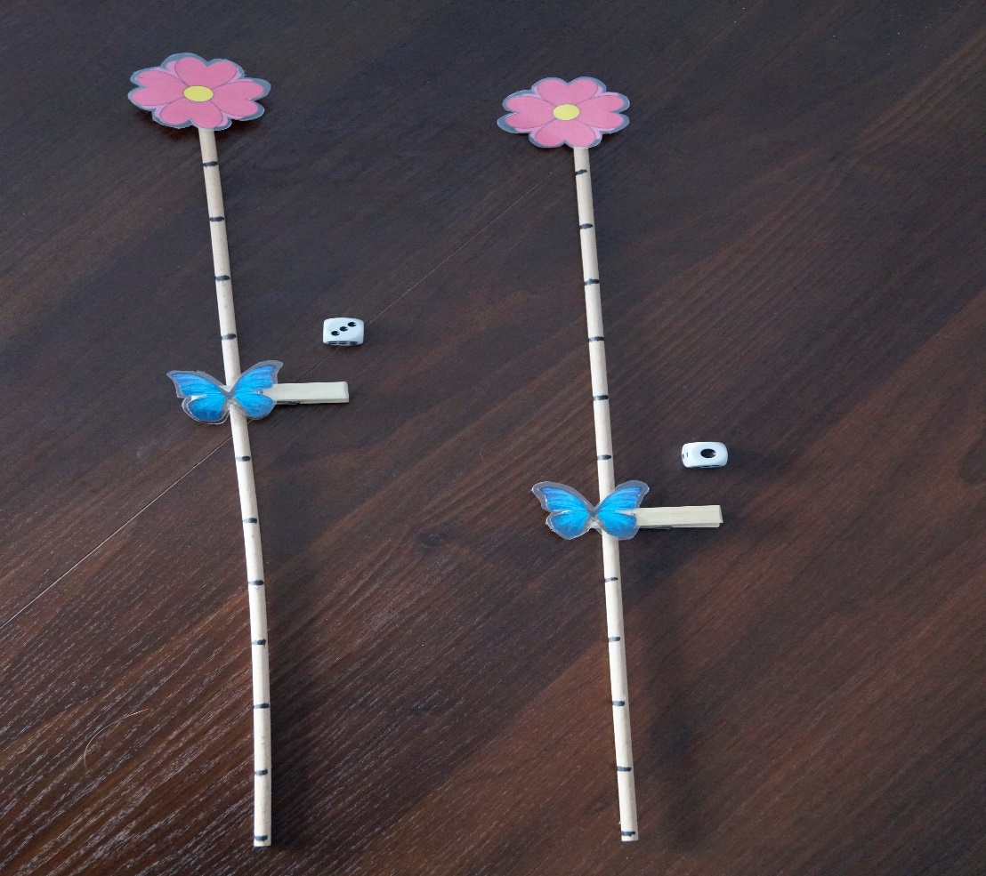

ZABAWA MATEMATYCZNA

Potrzebne materiały:
– coś co mamy podwójne np.
– kredki,
– mazaki,
– marszczona bibuła, patyk,
- klocki

Etap I: układamy jakiś wzór i przedzielamy go marszczoną bibułą.
Etap II: zadaniem dziecka jest odwzorowanie naszego wzoru po drugiej stronie bibuły.
Etap III- dzieci same wymyślają całość.

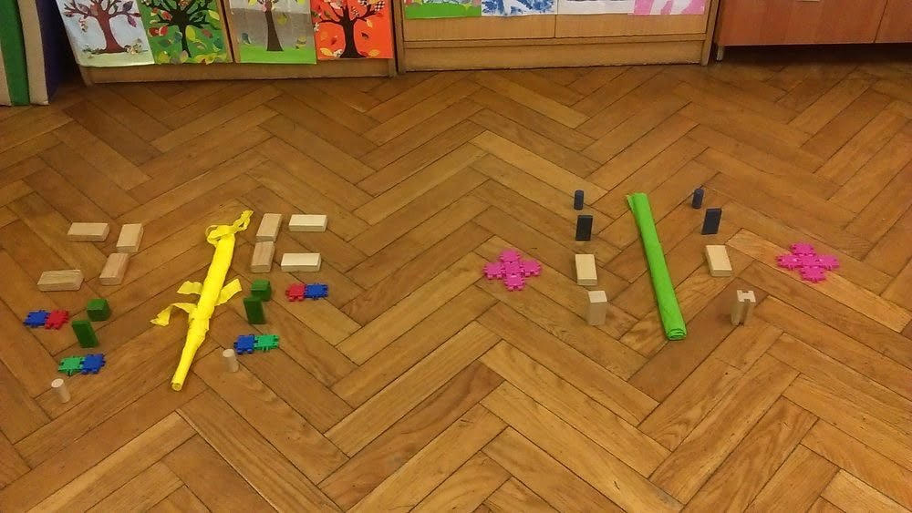

„Kreślenie egipskich wzorów”
Dziecko otrzymuje kartkę w kratkę i mazak. Kropką zaznaczony jest początek szlaczka (kropka jest pięć kratek w dół od górnego lewego rogu kartki). Rysuje szlaczek według instrukcji osoby dorosłej:

Zaczynamy od miejsca zaznaczonego kropką: dwie kratki do góry, dwie w prawo, jedna w dół, jedna w lewo, jedna w dół, dwie w prawo, dwie kratki do góry, dwie w prawo, jedna w dół, jedna w lewo, jedna w dół, dwie w prawo, dwie kratki do góry, dwie w prawo, jedna w dół, jedna w lewo, jedna w dół, dwie w prawo.

Dalej dziecko samo kończy rysowanie szlaczka.

